4.Спортска игра-Одбојка горњи сервис(индивидуализација)
http://www.youtube.com/watch?v=wCLM9ze49ac
ОБАВЕЗНЕ ВЕЖБЕ ЗАГРЕВАЊА И ВЕЖБЕ ОБЛИКОВАЊ ПРЕ ПОЧЕТКА ВЕЖБАЊА
-техника у месту (имитација покрета)
ученици са лоптом(балоном)изводе сервис,лопту избацују вертикално у вис(не високо),лагано се савију у коленима руку којом сервирају лагано помере у назад и благо савију,пре удаца по лопти руку подигну високо,опружају колена и ударају лопту
-вежбати избачај лопте,-
вежбати савијање у коленим и замах руком
-вежбати само ударац по лопти
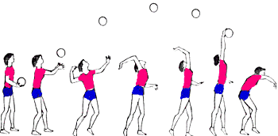
-гледање видео клипа(you tube)
Водити рачуна о стварима и предметима у околини простора за вежбање
5. Спортска игра-Одбојка елементи одбојкашке игре(индивидуализација)
http://www.youtube.com/watch?v=KC2E-kILs0s

ОБАВЕЗНЕ ВЕЖБЕ ЗАГРЕВАЊА И ВЕЖБЕ ОБЛИКОВАЊ ПРЕ ПОЧЕТКА ВЕЖБАЊА
-техника у месту (имитација покрета) са балоном(лопта)
игра прстима-ученици подижу руке изнад главе и испред лица савијених у лакту са широко раширеним прстима који су благо савијени према напред,ноге су у лагано савијене у коленима и спуштају се у благи чучањ и заједно са рукама врше амортизацију(пријем лопте).Из овог положаја ученици опружају ноге у коленима и руке у лактовима и контакт са лоптом имају сви прсти при одигравању лопте,опружање тела после одигране лопте
игра “чекићем”-ученици тело поставе лагано у напред,став је раскорачни у ширини рамена,колена благо савијена а руке опружене у напред,шаке у прехвату.Из овог положаја лопта се прима подлактицама и пре додира са лоптом тежиште тела се помера у назад, истовремено по пријему лопте опружањем колена руке врше кретање према горе и на тај се одиграва лопта.
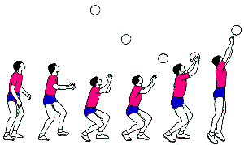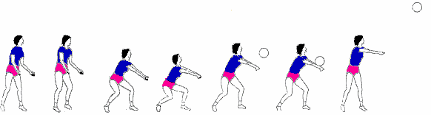

-ученици гледају утакмицу(видео линк видео клип) и запажају како се изводе неки технички елементи које касније могу да увежбавају кући са балоном(у одговарајућим условима-своје двориште)

Водити рачуна о стварима и предметима у околини простора за вежбање

